n-Educa  
Caso de Uso: Registrar Pagamento de Funcionário

# Descrição Resumida

Usuário do Sistema irá se logar, escolher a opção desejada e Funcionário em questão, optará por Novo Registro de Pagamento e o mesmo será efetuado mediante conta previamente cadastrada no sistema.

# Descrição dos Atores

## Diretor

## Tesoureiro

# Pré-condições

Os dados do Funcionário pesquisado são exibidos para o Ator.

# Fluxo Principal

1. O Caso de Uso começa quando o Ator pressionar o botão “Confirmar Pagamento”
2. Ator irá informar o Valor e a Data do Pagamento realizado.
3. Ator irá adicionar o Novo Registro de Pagamento cadastrando no Sistema e pressionar o botão “Salvar”.
4. Ator receberá mensagem de confirmação.
5. O Caso de Uso é encerrado.

# Cenários Principais

## Cenário 1

1. Todos os passos do Fluxo Principal

# Pós-condições

## Novo Pagamento

Ao final da execução do caso de uso, o novo pagamento poderá ser realizado a qualquer momento.

# Requisitos Adicionais

## Print Screens

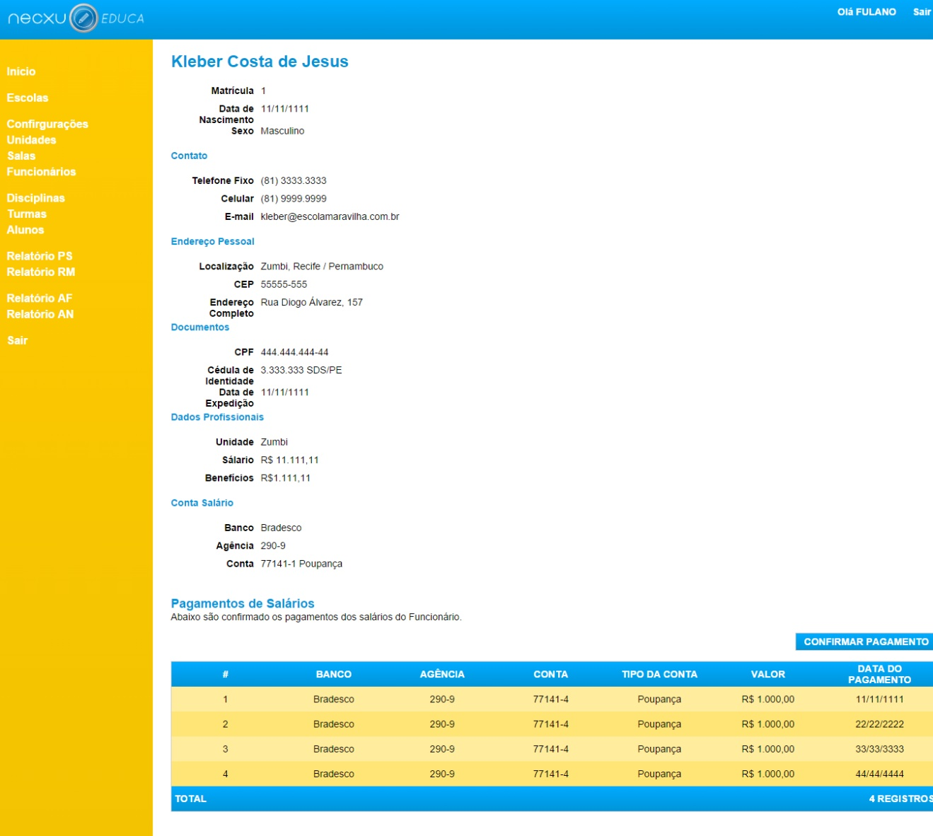

Tela Funcionário – Pré-condição

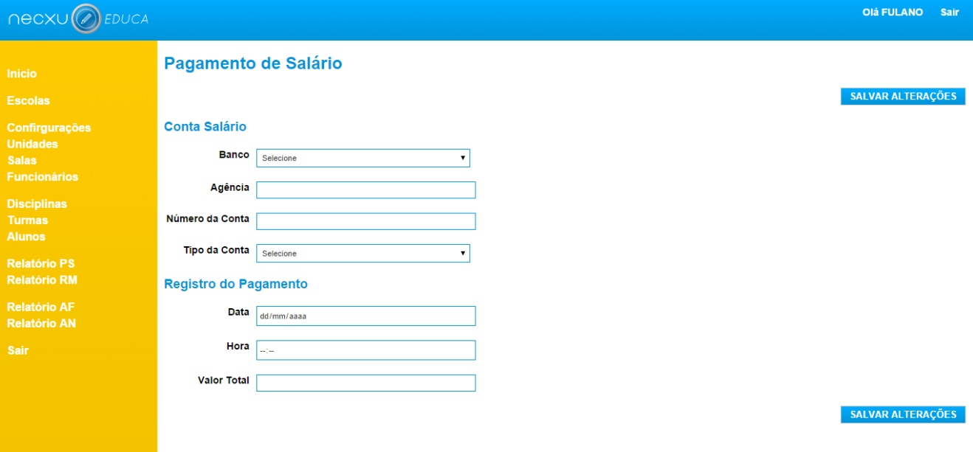

Tela Registro de Pagamento – Caso de Uso